ОФИЦЕРСКАЯ ДИНАСТИЯ
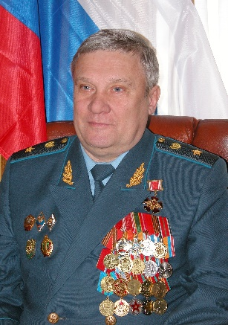

Автор – Попов Е.Л.,
ветеран вооруженных сил,
выпускник Киевского суворовского
военного училища 1967 года.

Иногда я сам себе задаю вопрос: зачем я выбрал в жизни труднейшую офицерскую карьеру, зачем я, мои братья и все наши сыновья стали офицерами? Зачем? Не лучше ли было стать таксистом в Сочи или Одессе, купаться каждый день в море, играть на золотом песочке в волейбол. А, может, стоило стать спортсменом, гонять мячик с утра до вечера по полю, а ещё лучше быть хоккейным вратарем, чтобы даже не носиться по льду за шайбой, а стоять себе на корточках в воротах и ждать когда шайба сама прилетит к тебе. Эх, а сколько других замечательных профессий на свете, где на Дальний Восток не отправляют, ночью по тревоге из-под одеяла не вытаскивают, выходных дней не лишают, рабочее время четко нормировано, ужин по расписанию…
Помечтаю так, помечтаю, а потом возьму в руки семейный фотоальбом, открою его, и сразу всё становится на свои места. У нас в роду для всех мужчин предначертана одна колея – офицерская. И чужая колея, о которой пел Владимир Высоцкий, чужой так и останется навсегда.
Мой прадед Покровский Григорий Васильевич
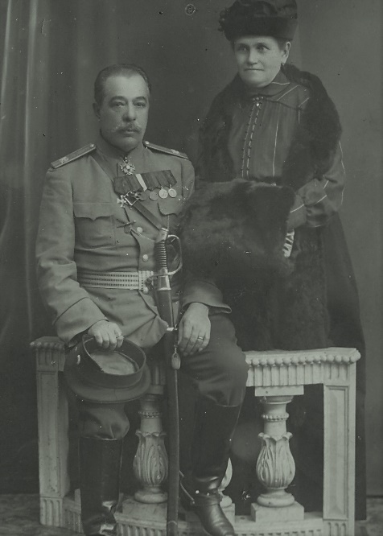
Его имя в истории Оренбургского Неплюевского кадетского корпуса, вписано золотыми буквами. Был генерал-майором Генерального штаба Российской Империи, воевал, участвовал в Белом движении, был Почётным председателем Союза российских кадетских корпусов в зарубежье.
Покровский В.Г. родился 9 октября 1871 года в
г. Ташкенте. Русский. Православный. В тринадцать лет одел погоны кадета Оренбургского кадетского корпуса. В 1892 году окончил 3-е военное Александровское училище, откуда был выпущен подпоручиком и направлен в 1-й Туркестанский линейный батальон. Позднее переведен в лейб-гвардии Волынский полк с тем же чином и старшинством. В 1899 году окончил Николаевскую академию Генерального штаба России по 1-му разряду. По выпуску из академии состоял старшим адъютантом штаба 36-й пехотной дивизии. В 1901-1904 годах находился в прикомандировании к Александровскому военному училищу для преподавания военных наук.
Затем состоял штаб-офицером для особых поручений при штабе Гренадерского корпуса и штаб-офицером для поручений при штабе Московского военного округа. Занимал должность начальника штаба 3-й гренадерской дивизии.
Во время Первой мировой войны командовал 129-м пехотным Бессарабским полком. За мужество и героизм, проявленные в боях, а также за умелое управление войсками, к полученным в мирное время орденам Святого Станислава 2-й и 3-й степеней и Святой Анны 2-й и 3-й степеней, добавились боевые награды: ордена Святого Владимира с мечами и бантом 2-й и 3-й степеней, Георгиевское оружие и орден Святого Георгия 4-й степени.
9 августа 1915 года произведен в генерал-майоры с назначением начальником штаба 1-го Туркестанского армейского корпуса. 25 сентября 1916 года переведен генерал-квартирмейстером штаба в 8-ю Армию генерала Каледина. В 1917 году состоял начальником штаба 8-й Армии, когда ею командовал генерал Корнилов. Во время Корниловского выступления был отчислен от должности в резерв чинов при штабе Киевского военного округа.
После Октябрьской революции, в августе 1918 года, прибыл в Добровольческую армию. Находился в распоряжении помощника начальника Военного управления генерала Вязьмитинова. В рядах Русской Армии генерала П.Врангеля состоял в резерве чинов Генерального штаба, выполняя различные поручения. В августе 1920 года покинул Россию. Эвакуировался из Крыма в г. Константинополь. Потом проживал во Франции. Принимал деятельное участие в жизни военной эмиграции. Состоял членом РОВСа, был Председателем Объединения лейб-гвардии Волынского полка и Общества офицеров Генерального штаба во Франции, а также Почетным председателем Союза российских кадетских корпусов.
Скончался Григорий Васильевич Покровский 16 января 1968 года в возрасте 96 лет. Похоронен на Кадетском участке кладбища Сент-Женевьев-де-Буа.

Мой дед Поспелов Михаил Дмитриевич (зять Покровского Г.В.).

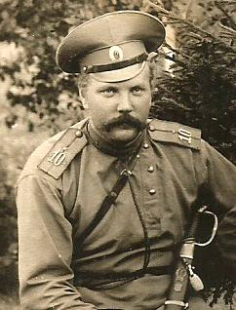
Поспелов Михаил Дмитриевич родился 19 мая 1884 года. После окончания Тифлисского пехотного училища служил в штабе пехотной дивизии в г. Орёл. Потом получил назначение на командную должность в пограничный отряд Подколаты. В 1913 г. в звании штаб-ротмистр стал начальником Гермабского пограничного отряда Закаспийской пограничной бригады. Основные усилия отряда в то время направлялись на пресечение деятельности контрабандистов и противодействие разведкам Великобритании, Германии и Турции.
В 1917 году после Февральской и особенно после Октябрьской революций практически весь личный состав пограничной стражи, включая офицеров и унтер-офицеров, оставил службу и разбежался, кто куда может. Офицеры подались к Деникину или в Персию, солдаты - домой. В Гермабском пограничном отряде остался лишь начальник отряда Поспелов М.Д.
Граница фактически не охранялась до средины 1919 года. Единственным вооруженным форпостом на участке отряда оставался дом начальника погранотряда до отказа заполненный бомбомётами, пулеметами, винтовками, гранатами и боеприпасами с постоянно готовым к бою штатом из трёх боевых единиц: сам Поспелов М.Д., его супруга С.Г.Поспелова (Покровская) и переводчик. Две малолетние дочурки - Лена и Вера в расчёт не принимались.
Некоторые эпизоды из жизни Поспелова М.Д. вошли в сценарий кинофильма «Белое солнце пустыни».
8 июля 1919 года Красная Армия освободила Ашхабад и приступила к созданию условий для охраны границы. К тому времени Поспелов М.Д в инициативном порядке уже сформировал небольшой отряд из беднейших туркмен-крестьян добровольцев, которые пытались, как могли охранять пограничную полосу.
24 декабря 1919 г. приказом войскам Туркестанского фронта Поспелов М.Д назначается командиром пограничного батальона с дислокацией в н.п. Гермаб. В марте 1921 г. он назначается командиром 1-го пограничного полка с дислокацией в г. Ашхабад. Перед полком ставится задача по охране всей советско-персидской границы. С формированием войск ВЧК Туркестана Поспелов М.Д. становится начальником 1-го района 35-й пограничной бригады. В июле 1923 г. Поспелов М.Д. переводится на должность начальника учебной пограничной школы в г. Ашхабаде.

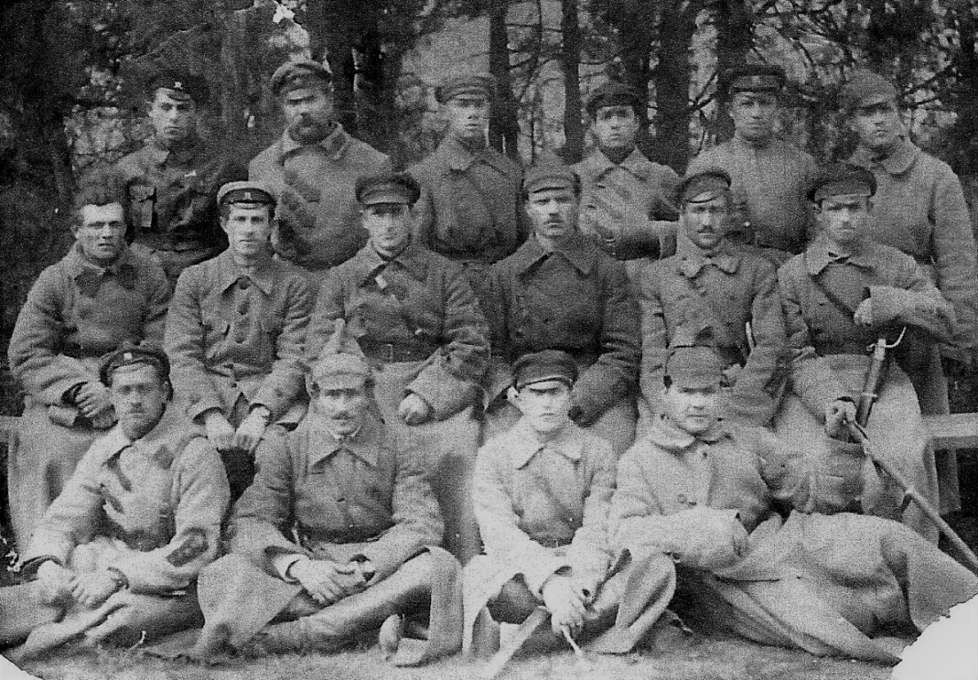
Поспелов М.Д. (стоит второй слева) – начальник пограншколы
С 1925 по 1933 год Поспелов М.Д. организует и участвует в борьбе и разгроме басмачества в Средней Азии. Одновременно ему поручается организовать и обеспечить эффективную работу советских экспедиций возглавляемых академиком А.Е.Ферсманом и геологом (в последующем академиком АН СССР) Д.И.Щербаковым в пустыню Каракумы с целью обнаружения промышленных запасов серы и других полезных ископаемых. Обе экспедиции, исключительно благодаря личному участию в них Поспелова М.Д., выполнили поставленные задачи в полном объеме и возвратились, несмотря на разгул басмачества, без потерь.
Перед Великой Отечественной войной Поспелов М.Д переходит на работу в пожарную часть г. Ташкента. В Великой Отечественной войне участия не принимает по возрасту. В 50-х годах ему присваивается статус персонального пенсионера Узб.ССР.
Умер Михаил Дмитриевич 10 августа 1962 г. В Ташкенте. Похоронен на военном Боткинском кладбище.
О Поспелове М.Д. снят фильм "Рассказ о старом пограничнике", в память о нем в музее погранвойск в г. Москве (Яузский бул. 13) размещены материалы на стенде "На изломе веков".
Мой отец Попов Леонид Константинович (зять Поспелова М.Д.)

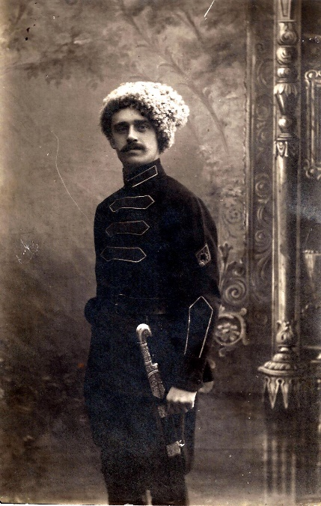
Попов Леонид Константинович родился 25 июля 1900 года в г. Варнавин Костромской губернии (ныне Нижегородской области). Защищал нашу Родину на фронтах трёх войн: гражданской, Великой отечественной и японской.
22 июня 1918 года в неполные 18 лет добровольно вступил в 1-й Нижегородский революционный полк Красной Армии. В период гражданской войны в составе 22-й Чапаевской дивизии (Чапаев В.И. командовал этой дивизией с 22.09 по 14.11.1918 г) был командиром взвода 190 сп, комиссаром 191 сп, командиром роты и командиром батальона 193 сп. В заключительном сражении во время ликвидации десанта барона П.Врангеля в долине реки Сукко под Анапой в августе 1920 года, находясь во главе авангардной группы дивизии, был ранен. Награжден серебрянной кавалерийской шашкой (на фото).
Был начальником штаба ЧОН в Воронежской и Донецкой губерниях. С 1934 г. и до начала войны работал в Управлении погранвойск НКВД САО в Ташкенте.
Утром 21 июня 1941 г, как только стало известно о нападении фашистской Германии на СССР, подал рапорт о направлении на фронт. 1 июля 1941 г. назначен командиром 909 сп 247 сд НКВД Резервного фронта (позже Северо-Западного фронта). Под командованием майора Попова Л.К. 909 сп 247 сд (1 формирование) героически сражался на подступах к Сычевке (КП полка д. Зеленая Роща, юго-западная окраина г. Сычевки, Смоленской области).
В период 7-10 октября 1941 года майор Попов Л.К. был трижды ранен и тяжело контужен. Запретил выносить себя с поля боя в тыл и продолжал руководить полком в закрепленном на носилках положении. Вечером 10 октября 1941 года горсткой отважных бойцов вынесен вместе со Знаменем полка с поля боя в бессознательном состоянии в г.Ржев.
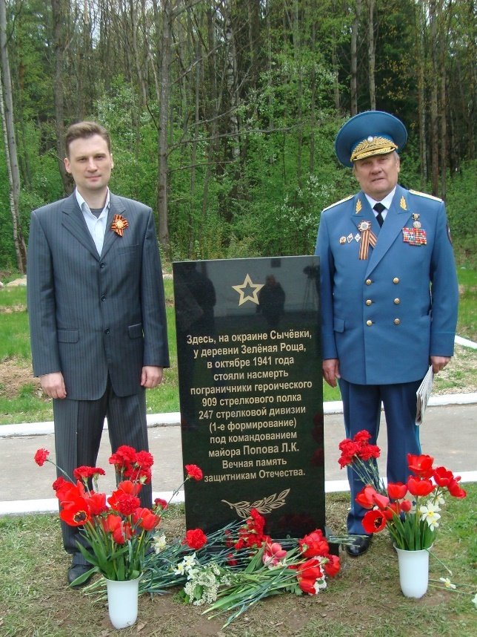
На месте боев пограничного полка теперь установлена мемориальная стела. На ней золотом начертаны слова: Здесь, на окраине Сычёвки, у деревни Зелёная Роща, в октябре 1941 года стояли насмерть пограничники героического 909 стрелкового полка 247 стрелковой дивизии (1 формирование) под командованием майора Попова Л.К. Вечная память защитникам Отечества.
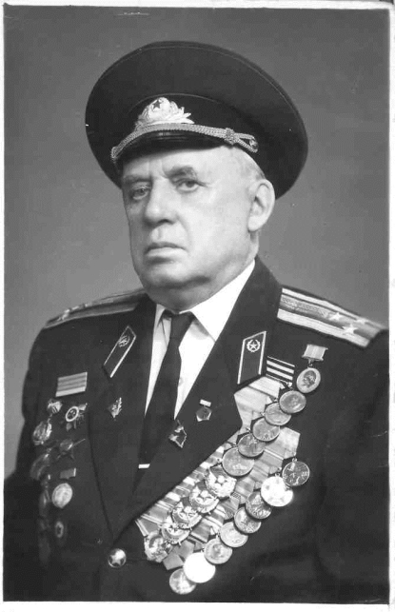
После выздоровления с 17 февраля 1942 г командовал 1-м запасным стрелковым полком погранвойск НКВД Азербайджанского округа. Руководил ликвидацией немецкого воздушного десанта в районе Куба (100 км севернее г. Баку). С 20 сентября 1942 по 7 апреля 1943 г. был заместителем начальника штаба оперативной группы НКВД по обороне Главного Кавказского хребта Закавказского фронта, силами которой были сначала остановлены, а потом и вообще сброшены фашисты с перевалов Главного Кавказского хребта. С 7 апреля 1943 по 3 мая 1952 г являлся начальником 55-го пограничного отряда Забайкальского округа МГБ СССР. Под командованием полковника Попова Л.К. Джалиндинский (ныне Сковородинский) пограничный отряд участвовал в войне с империалистической Японией. Отряд разгромил два японских гарнизона, освободил более 50-ти населенных пунктов Северного Китая, взял большие трофеи и по итогам кампании был награжден орденом Красной Звезды с вручением 55-му Забайкальскому пограничному отряду нового Красного Знамени взамен сильно поврежденного. Сам начальник отряда был награжден орденом Отечественной войны I степени.
За многолетнюю добросовестную службу полковник Попов Л.К. награжден: орденом Ленина, четырьмя орденами Красного Знамени, орденом Отечественной войны I ст, орденом Красной Звезды, медалями: ХХ лет РККА, За Отвагу, За оборону Кавказа, За отличие в охране государственной границы СССР, За победу над Германией, За победу над Японией и многими другими.
Умер Леонид Константинович 19.03.1985 г. Похоронен на аллее Славы в г. Каменец-Подольский Хмельницкой области.

Мои братья Поповы Валерий Леонидович, Олег Леонидович и я
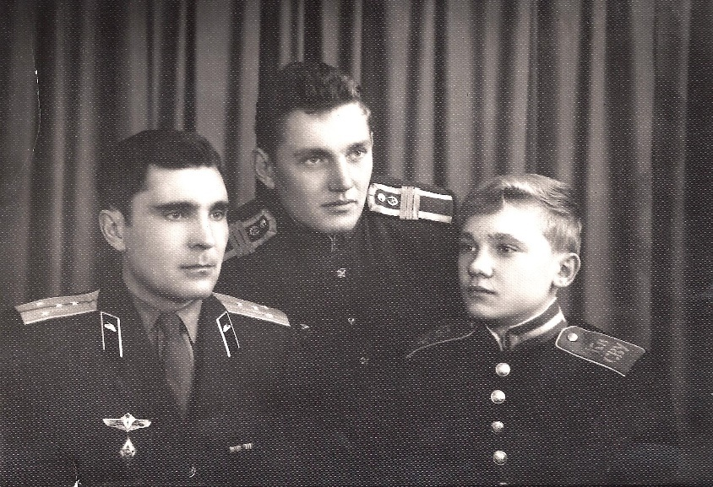
Братья Поповы также стали офицерами Советской Армии, посвятив себя служению Отечеству. Все трое стали полковниками.
Валерий окончил Проскуровское (Хмельницкое) танковое училище, Академию бронетанковых войск. Службу завершил на должности начальника авто-бронетансковой службы Армии.
Олег учился поочередно в трёх суворовских военных училищах: в Ленинградском Петродворецком суворовском училище погранвойск, потом в Ставропольском СВУ и закончил обучение в Калининском СВУ в 1963 году. Затем учился в Одесском и Киевском ВОКУ. Окончил Академию им.М.В.Фрунзе. Из рядов вооруженных сил уволен с должности начальника отдела боевой подготовки округа.
Я, Евгений, в 1961 году поступил в Киевское СВУ. В 1971 году закончил КВОКДКУ (с отличием). Семь лет служил на Дальнем Востоке. После окончания военной академии и до увольнения в запас продолжал службу в Главном Управлении ГШ ВС СССР.
Мой сын Попов Богдан Евгеньевич
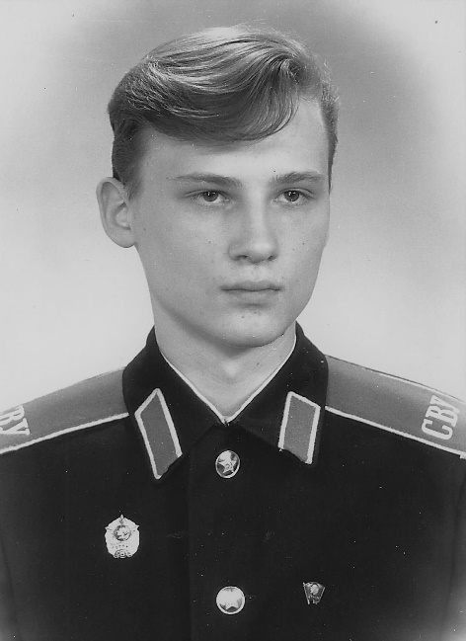
Все сыновья всех троих братьев Поповых также стали офицерами, при этом мой сын – Богдан Попов был выпускником последнего 44-го 1992 года выпуска Киевского суворовского военного училища. В последующем он окончил Московское высшее общевойсковое командное училище им. Верховного Совета РСФСР. Службу продолжил в бригаде охраны Генерального Штаба ВС РФ. Перешёл в МВД РФ. Закончил Московскую юридическую академию МВД. Уже много лет работает на ответственной государственной должности по юридической специальности.
Вот такая она у нас офицерская колея.

Завершить эту небольшую статью очень хочется торжественными, патриотическими словами о суворовцах и кадетах, замечательных представителях нынешнего подрастающего поколения, готовящихся к защите нашего Великого Российского Государства:Преемственностью разных поколений
Вот чем родная армия сильна.
Суворова неповторимый гений
Горит в кадетских пламенных сердцах!

